## 成绩复核线上操作说明

## 一、学生申请成绩复核

1、对成绩有疑问的学生可登录教务系统（<http://jw.henau.edu.cn/>），在[主控界面→学业成绩→申请复核成绩]功能模块，进行申请成绩复核。

(1)认真阅读复核申请说明后，勾选我已同意成绩复核申请说明，点击确认，进入成绩复核申请界面。

(2) 根据实际情况，可选择课程后申请按钮，进行申请成绩复核，点击申请后，转态显示为待处理。

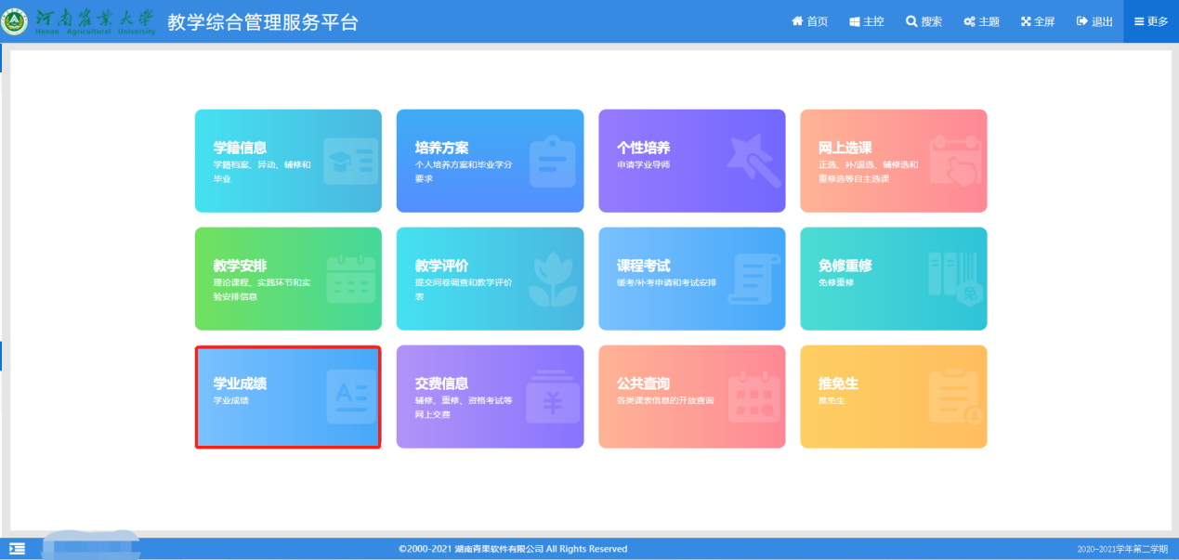

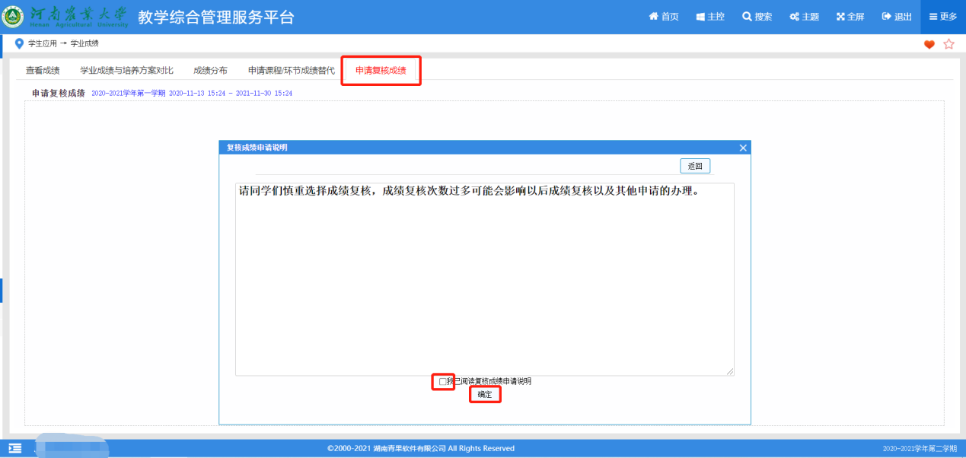

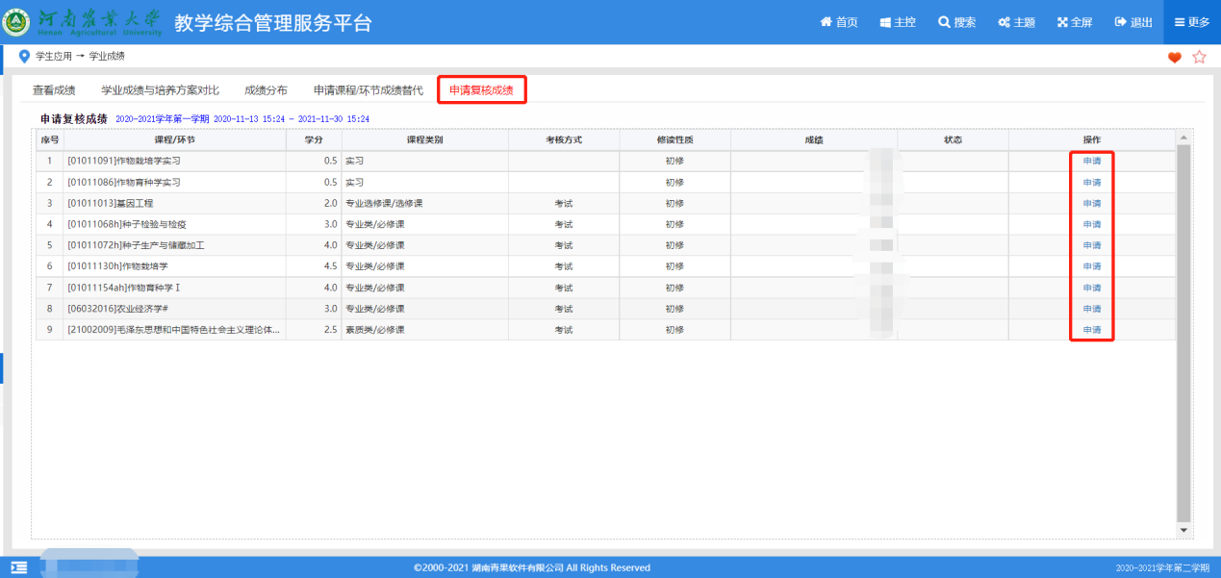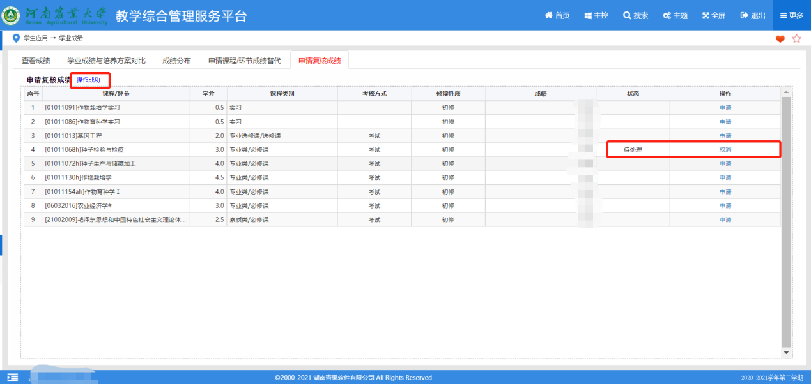

2、待承担学院审核后，可在申请复核成绩界面查看审核情况。

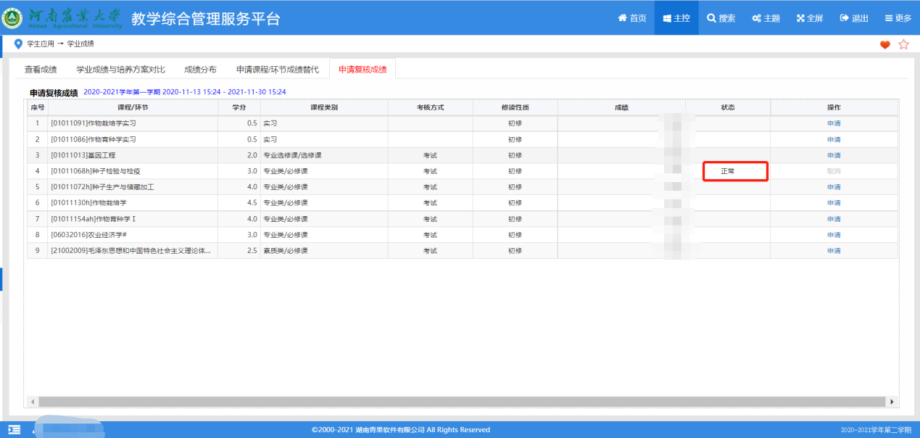

## 二、课程承担学院对成绩复核申请进行审核

课程承担学院登录教务系统，在[主控界面→学生成绩→补录/删除/修改成绩→审核成绩复核申请]功能模块，审核提交的成绩复核申请。

(1) 可根据课程，学生，时间进行检索对应数据。学院组织对该课程进行线下复核。

(2) 选中需审核得数据，选中状态，填写审核意见，下拉即可。

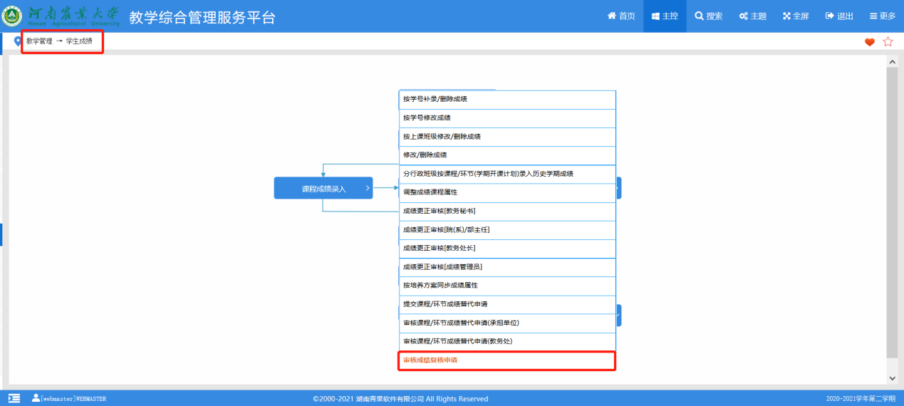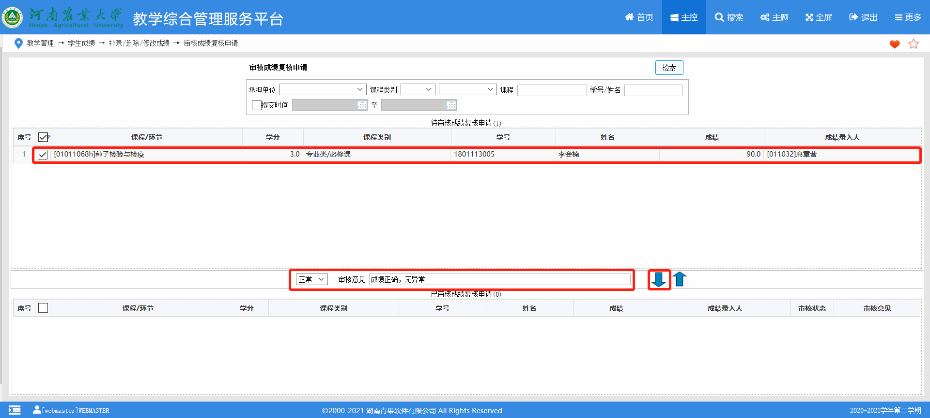

（3）可在待审核成绩复核申请下方，选中所有申请信息复制粘贴到EXCEL里面（EXCLE选中所有空白单元格，设置所有单元格格式为“文本”，选中所有申请信息后，在EXCEL里选择性粘贴，粘贴选项为“匹配目标格式”）。

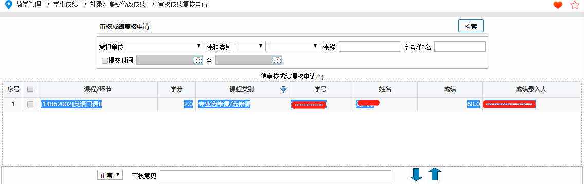

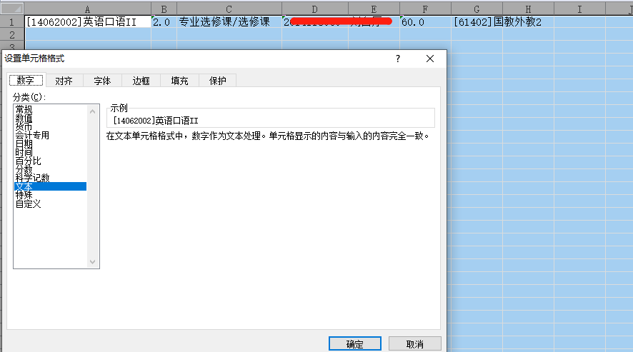

（4）所有成绩审核后，各学院将最终审核结果导出后（暂时按照复制粘贴的办法）打印签字盖章上交学籍科。